中国铁矿石价格指数（CIOPI）
中国钢铁工业协会 2019年6月28日印发

一、进口铁矿石价格（OPI）
6月28日，直接进口铁矿石62%品位干基粉矿到岸价格为110.79美元/吨（即1.7869美元/吨度），环比每吨上升1.38美元，升幅为1.26%，当月平均价格为104.33美元/吨。
6月28日，现货贸易进口铁矿石62%品位干基粉矿人民币含税价格为903.17
元/吨，环比每吨上升7.64元，升幅为0.85%，当月平均价格为854.80元/吨。
6月28日，直接进口铁矿石58%品位干基粉矿到岸价格为102.41美元/吨（即1.7657美元/吨度），环比每吨上升1.26美元，升幅为1.25%，当月平均价格为96.47元/吨。
6月28日，现货贸易进口铁矿石58%品位干基粉矿人民币含税价格为827.43元/吨，环比每吨上升10.15元，升幅为1.24%，当月平均价格为771.01元/吨。
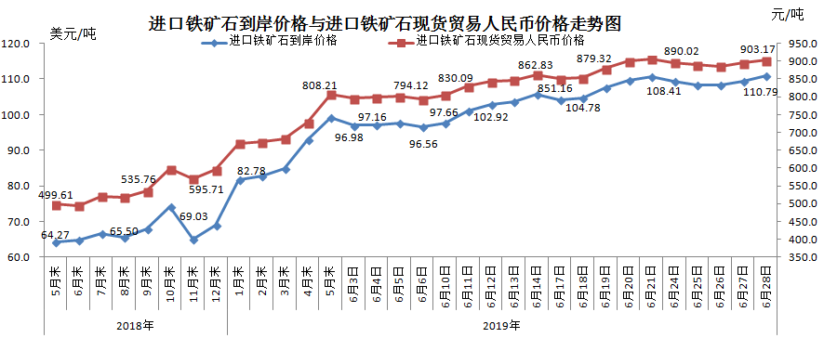
二、国产铁矿石价格
6月28日，国产铁矿石62%品位干基铁精矿含税价格为737.98元/吨，环比每吨上升0.79元，升幅为0.11%；比进口铁矿石低165.19元/吨，降幅为18.29%；当月平均价格为705.27元/吨，比进口铁矿石低149.53元/吨，降幅为17.49%。
6月28日，国产铁矿石65%品位干基铁精矿含税价格为827.33元/吨，环比每吨上升0.90元，升幅为0.11%；当月平均价格为790.65元/吨。
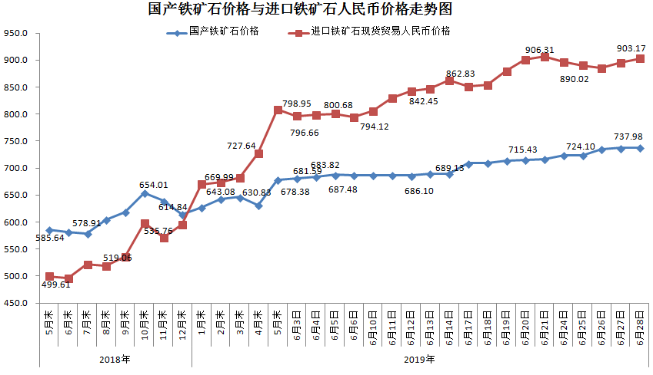三、中国铁矿石价格指数（CIOPI）
6月28日，中国铁矿石价格指数（CIOPI）398.32点，环比上升4.35点，升幅为1.11%。其中：国产铁矿石价格指数为335.55点，环比上升0.36点，升幅为0.11%；进口铁矿石价格指数为410.18点，环比上升5.11点，升幅为1.26%。
